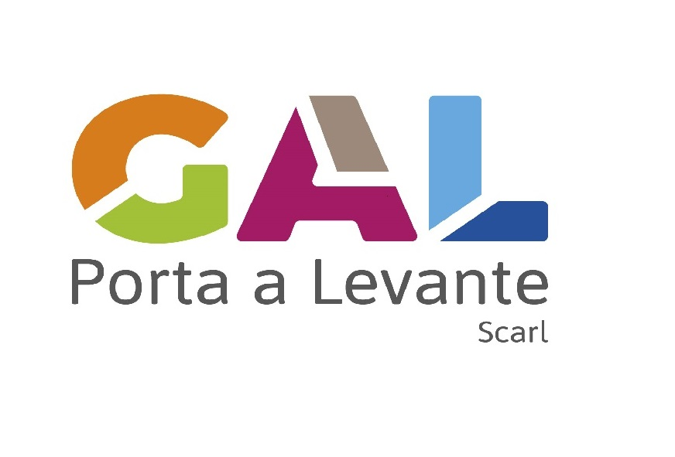

PO FEAMP
ITALIA 2014/2020

MODELLO ATTUATIVO
DEL GAL PORTA A LEVANTE scarl

ALLEGATO C.3a
DICHIARAZIONE SOSTITUTIVA DELL’ATTO DI NOTORIETÀ ATTESTANTE L’ISCRIZIONE ALLA COMPETENTE C.C.I.A.A.

DICHIARAZIONE SOSTITUTIVA DEL CERTIFICATO DI ISCRIZIONE ALLA CAMERA DI COMMERCIO INDUSTRIA ARTIGIANATO AGRICOLTURA
(resa ai sensi dell’art. 46 Testo unico delle disposizioni legislative e regolamentari in materia di documentazione amministrativa n. 445/2000)

Il/La sottoscritto/a ______________________________ nato/a a _________________________ il ______________________, residente a ________________________________ alla via/piazza _____________________________________, nella sua qualità di ___________________________ della Impresa _________________________________________
D I C H I A R A

che l’Impresa è iscritta e vigente nel Registro delle Imprese di

con il numero Repertorio Economico Amministrativo

Denominazione:

Forma giuridica:

Sede:

Codice Fiscale:

Data di costituzione:

CONSIGLIO DI AMMINISTRAZIONE

Numero componenti in carica:

COLLEGIO SINDACALE

Numero sindaci effettivi:

Numero sindaci supplenti:

OGGETTO SOCIALE:

TITOLARI DI CARICHE O QUALIFICHE:
COGNOME NOME LUOGO E DATA NASCITA CARICA

RESPONSABILI TECNICI*:
COGNOME NOME LUOGO E DATA NASCITA CARICA

* vanno indicati anche i Direttori Tecnici con i relativi dati anagrafici.
SOCI E TITOLARI DI DIRITTI SU QUOTE E AZIONI/PROPRIETARI:

SEDI SECONDARIE E UNITA’ LOCALI

Dichiara, altresì, che l’impresa gode del pieno e libero esercizio dei propri diritti, non è in stato di liquidazione, fallimento, concordato preventivo o amministrazione controllata, non ha in corso alcuna procedura di cui alla legge fallimentare e tali procedure non si sono verificate nel quinquennio antecedente la data odierna.

___________, lì _______________

IL TITOLARE/LEGALE RAPPRESENTANTE
______________________________

